Mahasiswa UAD Mengadakan Medical Check Up Gratis Untuk Memperingati Hari Kesehatan Sedunia

Yogyakarta, 22 April 2024- Dalam rangka memperingati Hari Kesehatan Sedunia, Mahasiswa UAD mengadakan Medical Check Up gratis yang bertujuan untuk mengingatkan masyarakat akan pentingnya kesehatan dan untuk mendapatkan layanan kesehatan dapat dilakukan dimanapun dan kapanpun tanpa memerlukan biaya yang berlebih. Hal tersebut sesuai dengan tema Hari Kesehatan Sedunia tahun 2024 yang diusung oleh WHO. Kegiatan Medical Check Up ini dilaksanakan di Lobby kampus 4 UAD pada tanggal 7-11 April 2024.

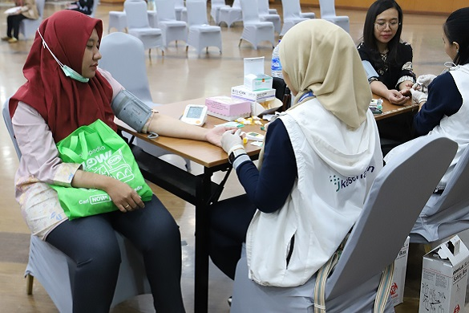

Hari Kesehatan Sedunia atau World Health Day diperingati setiap tanggal 7 April. Hari Kesehatan Dunia merupakan hari terbentuknya suatu organisasi kesehatan dunia yaitu WHO pada 75 tahun yang lalu. Organisasi tersebut dibentuk untuk mempromosikan kesehatan dan menjaga dunia agar tetap aman dari berbagai penyakit, sehingga dapat diperoleh tingkat kesehatan dan kesejahteraan yang tinggi. Pada tahun ini, WHO mengusung tema “Health For All” yang artinya Kesehatan untuk semua.

Untuk memperingati Hari Kesehatan Sedunia, sejumlah Mahasiswa Kesehatan Universitas Ahmad Dahlan dan salah satu dosen Kesehatan Masyarakat yaitu Ibu Dr., Tri Wahyuni Sukesi, S.Si.,MPH. ikut andil dalam kegiatan Medical Check Up gratis yang diadakan di Lobby kampus utama atau kampus 4 Universitas Ahmad Dahlan yang bertempat di Jl. Ringroad Selatan, Kragilan, Tamanan, Kec. Banguntapan, Kabupaten Bantul, Daerah Istimewa Yogyakarta pada tanggal 7-11 April 2024, pukul 08.00-12.00 WIB.

Terdapat berbagai pemeriksaan yang disediakan seperti, cek tekanan darah, gula darah, asam urat, kolestrol, serta pengukuran berat badan. Medical Check Up gratis ini dapat dilakukan oleh semua lapisan masyarakat termasuk mahasiswa UAD. Masyarakat yang melakukan pemeriksaan hanya diminta untuk membawa KTP atau KIA sebagai identitas pribadi.

Universitas Ahmad Dahlan berharap dengan diadakannya kegiatan ini, masyarakat maupun mahasiswa yang berpartisipasi dapat mengetahui dan lebih memperhatikan kesehatannya. Sehingga, dapat tercipta masyarakat sejahtera yang terhindar dari berbagai penyakit.

Kontak Media:
Fadila Aghnia Ulinnuha
Email: 2300029035@webmaill.uad.ac.id
Telepon: 081906125896

